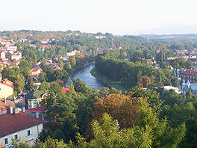
Olza (rivier)
- De Olza (Tsjechisch: Olše) is een rivier in Polen en Tsjechië.
- Het is een zijrivier van de Oder met een lengte van 99 kilometer.
- De rivier ontspringt in de Silezische Beskiden in Polen. Bij Bohumín mondt de Olza uit in de Oder.
- De rivier vormt op enkele plaatsen de grens tussen Polen en Tsjechië, onder andere bij de plaats Teschen.
- Deze situatie is ontstaan in 1919 na het uiteenvallen van Oostenrijk-Hongarije.
- In januari en februari 1919 voerden Polen en Tsjechoslowakije een korte oorlog om het gebied en pas in 1958 werd het grensverloop door een verdrag tussen beide landen definitief bepaald.

